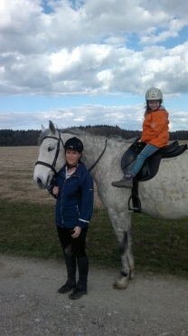
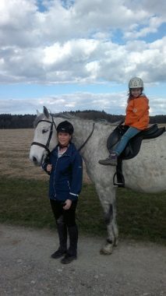
Für alle Kinder ab 5 Jahren und Erwachsene
Basis Reitausbildung & Reitunterricht
in Unterbrunn
NUR Einzelstunden – begrenzte Platzzahl
Anfragen & Buchung : 0170 58 98 977
www.classic-horses.de
-----------------------------------------------------------------
Pferdetherapie &-training-Gilching
Günter Quecke ; Pferdetherapeut
82205 Gilching--

